

Estado de Mato Grosso
Câmara Municipal de Terra Nova do Norte

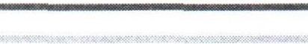

PARECER JURÍDICO N.º 02/2025

Ementa: Contratação. Dispensa Licitação (art. 75, II da Lei nº 14.133/2021). Req u isitos. Legalidade

Solicitante: Presidente da Mesa Diretora da Câmara de Vereadores.
Assu nto: Solicitação de Parecer Jurídico para contratação direta e minuta de contrato nos termos da Lei Federal nº 14.133/2021.

O Excelentíssimo Senhor Presidente da Mesa Diretora da Câmara de Vereadores, Ramiro Douglas Gomes, solicita Parecer Jurídico sobre a legalidade da contratação da empresa G3 AUTO POSTO LTDA, inscrita no CNPJ nº 44.932 .876/0001-41, para fornecimento de combustíveis - Etanol e Gasolina com abastecimento em bomba, na cidade de Terra Nova do Norte/MT, pelo valor global de R$12.970,00 (doze mil e novecentos e setenta Reais) pelo período de 12 (doze) meses, de forma direta, com fundamento 72, inciso II da Lei Federal nº l 4.133/2021, nova Lei de Licitações.
É o relatório. Opino.

- Da Fundamentação -

A Lei Federal nº 14.133/2021

A partir de 30/12/2023, após período de prorrogação da vigência da Lei 8.666/93, a Lei 14.133/2021 passou a ter aplicabilidade imediata e plena, revogando -se de forma imediata e completa a Lei 8.666/93, ficando o administrador público condicionado ao uso da norma supracitada.

Diante o exposto, não restam dúvidas sobre a obrigatoriedade de aplicação da Lei Federal nº 14.133/2021 para realizar os processos licitatórios e contratação direta de forma imediata.

Da Contratação Direta - Dispensa de Licitação

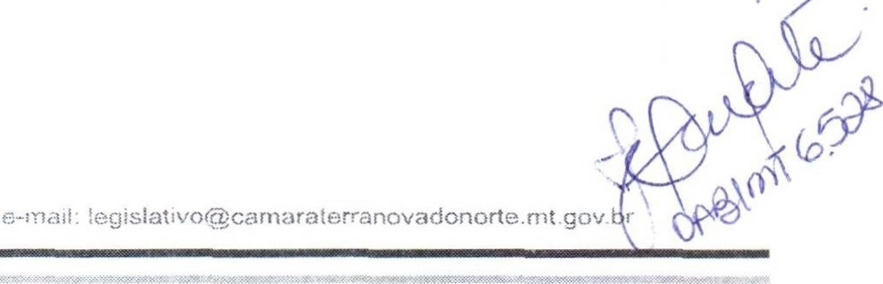Nos termos do art. 75, inciso II da Lei nº 14.133/2021 é dispensável a realização de processo licitatório , podendo reali zar a contratação direta de serviços comuns e

h!Lp /1wvvw.c<..rn,a1 aterr,1novadrJn0t te.mt guv br

Travessa ucas Auxílio Toniazzo, 206 - Centro - Fone (66) 3534-1108

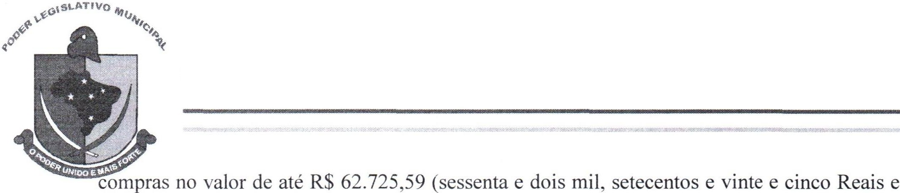
Estado de Mato Grosso
Câmara Municipal de Terra Nova do Norte
cinquenta e nove centavos), atualizado pelo Decreto nºl 2.343/24, in verbis:

"A rt. 75. É d ispensável a licitação:
(...)
II - Pa ra contratação que envolva valores inferiores a R$ 50.000,00 (cinq uenta mil reais), no caso de outros serviços e com pras;
(...)"

Consta nos autos do processo:

- pesq uisa de mercado realizado pelo Setor de Licitação,

produtos orçados,
- a empresa escolhida apresentou o menor valor para o fornecimento dos

- o valor global orçado para fornecimento de combustíveis - Etanol e Gasolina com abastecimento em bomba, na cidade de Terra Nova do Norte/MT no valor global de R$12.970,00 (doze mil e novecentos e setenta Reais) pelo período de 12 (doze) meses.

A priori a contratação pode ser de forma direta, uma vez que o valor orçado esta enquadrado na hipótese do art. 75, inciso II da Lei Federal 14.133/2021, mas é necessário verificar também a formalidade exigida no art. 72 da Lei Federal nº 14.133/2021 para poder realizar a contratação direta. Passo a análise:

documentos:
Os autos do processo estão devidamente in,struídos com os seguintes

1) pedido de aquisição do produto com o respectivo termo de referência dos serviços, formalizando a demanda, conforme exigido no art. 72, inciso I da Lei Federal nº 14.133/2021.

- o termo de referência, onde consta a quantidade, o produto e o prazo para fornecimento; consta também nos autos do processo os orçamentos elaborados pelo Setor de Licitação, assim estimando a despesa para quantidade e prazo, conforme exigido no art. 72, inciso II da Lei Federal nº 14.133/202 1.

- a dotação orçamentária por onde correrão as despesas com a aquisição dos prod utos, cumprindo o art. 72, inciso IV da Lei Federal nºl 4.133/2021.

- 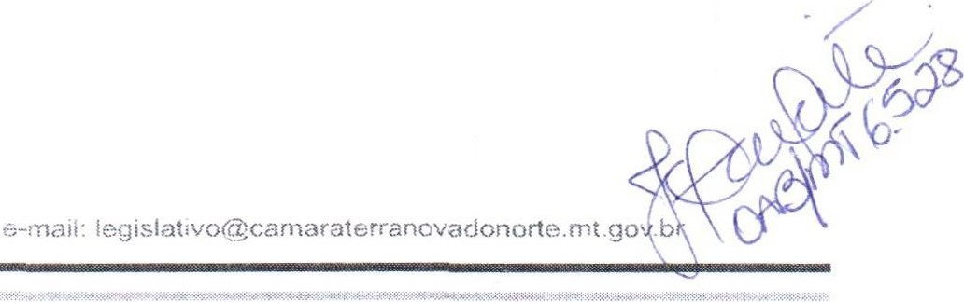consta a pesquisa de preços realizadas pelo Setor de Licitação, onde a empresa escolhida para o fornecimento dos produtos foi escolhida por ter apresentado o menor preço, cumprindo o art. 72 incisos VI e VII da Lei Federal nº 14.133/2021.

httpi!W'./•1w.r;an1arattrranovaclono,te.rnt gov br

Travessa ucas Auxílio Tonia zzo, 206 - Centro - Fone ( 66) 3534-1108

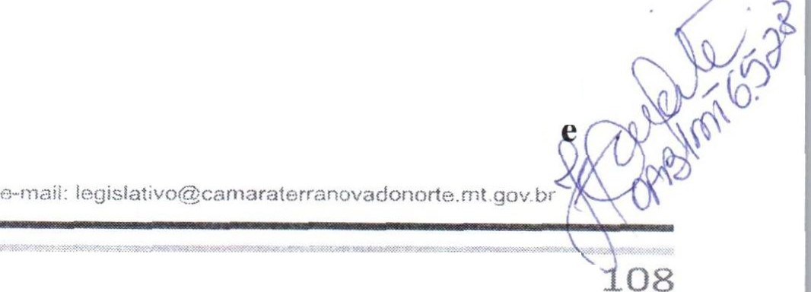

Estado de Mato Grosso
Câmara Municipal de Terra Nova do Norte

- toda documentação de habilitação e qualificação da empresa escolhida, demonstrando que a empresa escolhida preenche os requisitos de habilitação e qualificação mínima necessária, conforme dispõe o art. 72 inciso V da Lei Federal nº 14.133/2021.

Por últi mo, verifico estar presente o interesse público na contratação da empresa para o fornecimento de combustíveis - Etanol e Gasolina com abastecimento em bomba, na cidade de Terra Nova do Norte/MT, uma vez que a exigência e obrigatoriedade na aquisição dos produtos é comprovada, além da economia e vantajosidade na contratação da empresa.

Do Contrato

Ao analisar a minuta de contrato, verifico que consta os nomes das partes e os de seus representantes , a finalidade, o ato que autorizou sua lavratura, o número do processo da contratação direta e a sujeição dos contratantes às normas da Lei 14.133/2021 e às cláusulas contratuais.

Verifiquei também a existência de cláusulas que dispõe sobre o preço e as condições de pagan1ento, a periodicidade pagamento, o crédito pelo qual correrá a despesa, a data-base, periodicidade e os critérios de atualização monetária. Consta com clareza e precisão as condições para execução do contrato, cláusulas que definem os direitos, as obrigações e as responsabilidades das partes, casos de extinção e alteração do contrato, e já a designação do fiscal do contrato no próprio instrumento.

Portanto, a referida Minuta de Contrato, atendeu todos os dispositivos da Lei 14.133/22021, assim decidi emitir parecer aprovando a presente minuta de Contrato.

Da Publicidade e da Eficácia do Contrato

A Lei nº 14.133/2021 instituiu o Portal Nacional de Compras Públicas - PNCP. Trata-se de um site que reunirá informações sobre todas as licitações e contratos administrativos regidos pela nova lei de licitações, inclusos União, Estados e Municípios, e que também poderá ser utilizado como plataforma para realização das licitações eletrônicas.

O art. 94 estabelece que é condição de eficácia dos contratos administrativos a divulgação do contrato no Portal Nacional de Compras Públicas PNCP. A utilização do Portal Nacional de Compras Públicas pelos municípios com até 20.000 (vinte mil habilitantes) não é obrigatória pelo prazo de 6 (seis) anos, contados da publicação da Lei 14.133/2021 para realizar as divulgações dos processos licitatórios e contratos administrativos no Portal Nacional de Compras Públicas conforme regra de transição estabelecida no art. 176.

Enquanto não adotarem o Portal Nacional de Compras Públicas, os de até 20.000 (vinte mil habitantes) deverão publicar no diário oficial

hHp:/iwvvw.carnaraterranovadonorte.mt t1c,v br

Travessa Lucas Auxílio Toniazz o, 206 - Centro - Fone (66) 3534- 1


Estado de Mato Grosso
Câmara Municipal de Terra Nova do Norte
fundamento na Lei
de extrato nos termos do art. 176,

Considerando que o Município de Terra Nova do Norte possui pouco mais de 11.000 (onze mil) habitantes, deverá publicar no diário oficial do município podendo ser na forma de extrato, e divulgar no sítio eletrônico oficial o ato que autorizou a contratação e o contrato, como condição de eficácia da contratação e do contrato.

Conclusão

Diante o exposto, entendo que a contratação da empresa 03 AUTO POSTO LTDA, inscrita no CNPJ nº 44.932.876 /0001-41, para fornecimento de combustíveis - Etanol e Gasolina com abastecimento em bomba, na cidade de Terra Nova do Norte/MT, pelo valor global de R$12.970 ,00 (doze mil e novecentos e setenta Reais) pelo período de 12 (doze) meses, poderá ser realizada ·de forma direta a critério do ordenador das despesas, porque está enquadrada na hipótese de contratação direta no art. 75, inciso II da Lei Federal nº 14.133/2021, uma vez que cumpriu o requisito material e formal para que se contrate de forma direta o presente serviço.

É o nosso parecer .

Terra Nova do Norte/MT, 24 de janeiro de 2Ó25.

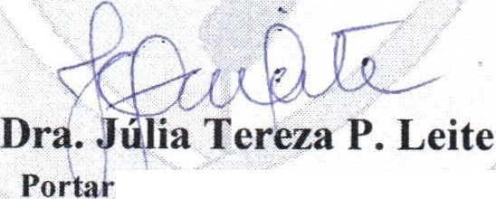

ia Legis.lativa n.º 06/2011
-OA B/MT 6.528-

h!.tp /!wv..,.w.canrnratúrr,;;novadonorte.rnt gov br t+--m;1il: legislat;vo@;caniaraterranovadonorte.rnt.gov.br

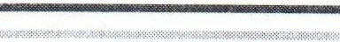
Travessa Lucas Aux ílio Toniazz o, 206 - Centro - Fone (66) 3534-1108

